Анкета животного без владельца от 26.09.2024 г.

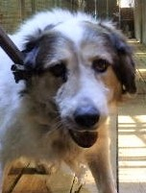 | Дата отлова, место (район, улица) | 26.09.2024 г.  Советский район, ул. Габышева
 | Вид, пол животного | Собака, самец
 | Окрас животного | Бело-черный
 | Инд. номер/маркировка животного | 2017/24
 | Вакцинация | 26.09.2024 г. - Астерион
 | Дата операции | -

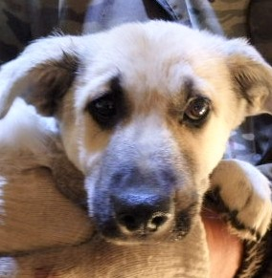 | Дата отлова, место (район, улица) | 26.09.2024 г.  Советский район, ул. Маршала Воронова
 | Вид, пол животного | Собака, самка
 | Окрас животного | Серый
 | Инд. номер/маркировка животного | 2008/24
 | Вакцинация | 26.09.2024 г. - Астерион
 | Дата операции

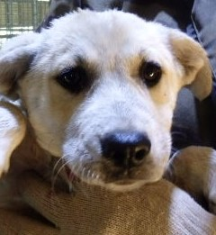 | Дата отлова, место (район, улица) | 26.09.2024 г.  Советский район, ул. Маршала Воронова
 | Вид, пол животного | Собака, самка
 | Окрас животного | Серый
 | Инд. номер/маркировка животного | 2007/24
 | Вакцинация | 26.09.2024 г. - Астерион
 | Дата операции

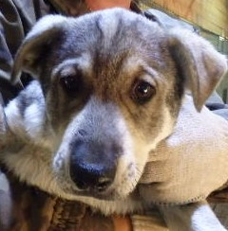 | Дата отлова, место (район, улица) | 26.09.2024 г.  Советский район, ул. Маршала Воронова
 | Вид, пол животного | Собака, самец
 | Окрас животного | Серый
 | Инд. номер/маркировка животного | 2006/24
 | Вакцинация | 26.09.2024 г. - Астерион
 | Дата операции

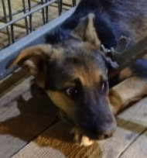 | Дата отлова, место (район, улица) | 26.09.2024 г.  Советский район, ул. Богданова
 | Вид, пол животного | Собака, самка
 | Окрас животного | Черно-рыжий
 | Инд. номер/маркировка животного | 2013/24
 | Вакцинация | 26.09.2024 г. - Астерион
 | Дата операции

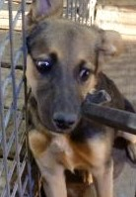 | Дата отлова, место (район, улица) | 26.09.2024 г.  Советский район, ул. Богданова
 | Вид, пол животного | Собака, самка
 | Окрас животного | Черно-рыжий
 | Инд. номер/маркировка животного | 2015/24
 | Вакцинация | 26.09.2024 г. - Астерион
 | Дата операции

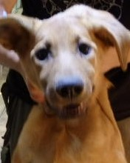 | Дата отлова, место (район, улица) | 26.09.2024 г.  Советский район, ул. Богданова
 | Вид, пол животного | Собака, самка
 | Окрас животного | Рыжий
 | Инд. номер/маркировка животного | 2014/24
 | Вакцинация | 26.09.2024 г. - Астерион
 | Дата операции

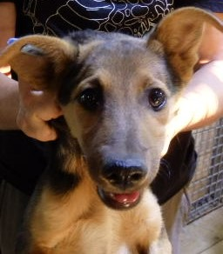 | Дата отлова, место (район, улица) | 26.09.2024 г.  Советский район, ул. Богданова
 | Вид, пол животного | Собака, самец
 | Окрас животного | Черно-рыжий
 | Инд. номер/маркировка животного | 2012/24
 | Вакцинация | 26.09.2024 г. - Астерион
 | Дата операции

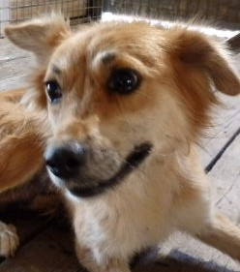 | Дата отлова, место (район, улица) | 26.09.2024 г.  Дзержинский район, пос. Аэропорт
 | Вид, пол животного | Собака, самка
 | Окрас животного | Рыжий
 | Инд. номер/маркировка животного | 2019/24
 | Вакцинация | 26.09.2024 г. - Астерион
 | Дата операции

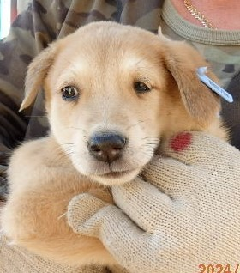 | Дата отлова, место (район, улица) | 26.09.2024 г.  Дзержинский район, пос. Аэропорт
 | Вид, пол животного | Собака, самец
 | Окрас животного | Рыжий
 | Инд. номер/маркировка животного | 1999/24
 | Вакцинация | 26.09.2024 г. - Астерион
 | Дата операции

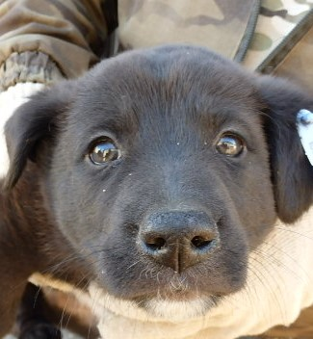 | Дата отлова, место (район, улица) | 26.09.2024 г.  Дзержинский район, пос. Аэропорт
 | Вид, пол животного | Собака, самец
 | Окрас животного | Черный
 | Инд. номер/маркировка животного | 1997/24
 | Вакцинация | 26.09.2024 г. - Астерион
 | Дата операции

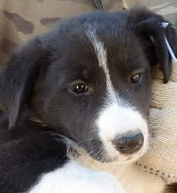 | Дата отлова, место (район, улица) | 26.09.2024 г.  Дзержинский район, пос. Аэропорт
 | Вид, пол животного | Собака, самка
 | Окрас животного | Черно-белый
 | Инд. номер/маркировка животного | 1998/24
 | Вакцинация | 26.09.2024 г. - Астерион
 | Дата операции

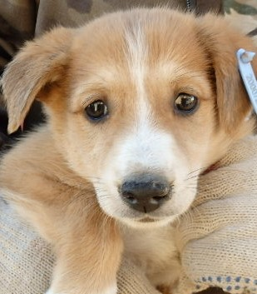 | Дата отлова, место (район, улица) | 26.09.2024 г.  Дзержинский район, пос. Аэропорт
 | Вид, пол животного | Собака, самка
 | Окрас животного | Рыже-белый
 | Инд. номер/маркировка животного | 2000/24
 | Вакцинация | 26.09.2024 г. - Астерион
 | Дата операции

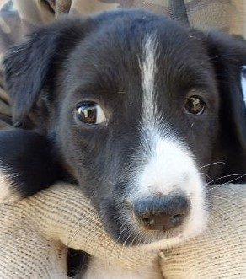 | Дата отлова, место (район, улица) | 26.09.2024 г.  Дзержинский район, пос. Аэропорт
 | Вид, пол животного | Собака, самка
 | Окрас животного | Черно-белый
 | Инд. номер/маркировка животного | 2001/24
 | Вакцинация | 26.09.2024 г. - Астерион
 | Дата операции

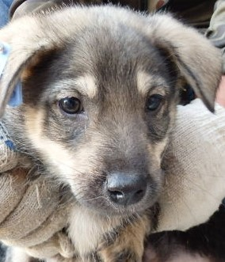 | Дата отлова, место (район, улица) | 26.09.2024 г.  Дзержинский район, ул. Каспийская
 | Вид, пол животного | Собака, самец
 | Окрас животного | Чепрачный
 | Инд. номер/маркировка животного | 2022/24
 | Вакцинация | 26.09.2024 г. - Астерион
 | Дата операции

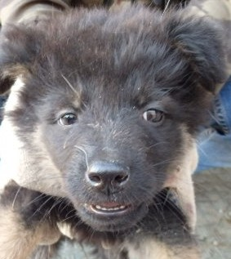 | Дата отлова, место (район, улица) | 26.09.2024 г.  Дзержинский район, ул. Каспийская
 | Вид, пол животного | Собака, самец
 | Окрас животного | Чепрачный
 | Инд. номер/маркировка животного | 2023/24
 | Вакцинация | 26.09.2024 г. - Астерион
 | Дата операции

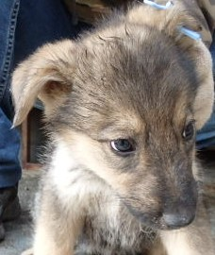 | Дата отлова, место (район, улица) | 26.09.2024 г.  Дзержинский район, ул. Каспийская
 | Вид, пол животного | Собака, самец
 | Окрас животного | Чепрачный
 | Инд. номер/маркировка животного | 2024/24
 | Вакцинация | 26.09.2024 г. - Астерион
 | Дата операции

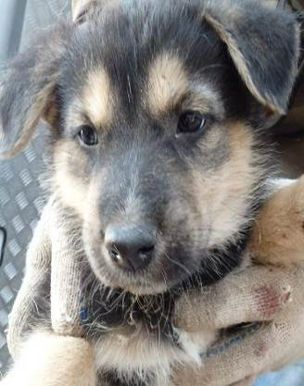 | Дата отлова, место (район, улица) | 26.09.2024 г.  Дзержинский район, ул. Каспийская
 | Вид, пол животного | Собака, самка
 | Окрас животного | Чепрачный
 | Инд. номер/маркировка животного | 2025/24
 | Вакцинация | 26.09.2024 г. - Астерион
 | Дата операции

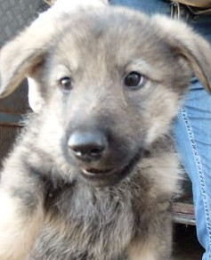 | Дата отлова, место (район, улица) | 26.09.2024 г.  Дзержинский район, ул. Каспийская
 | Вид, пол животного | Собака, самка
 | Окрас животного | Чепрачный
 | Инд. номер/маркировка животного | 2026/24
 | Вакцинация | 26.09.2024 г. - Астерион
 | Дата операции

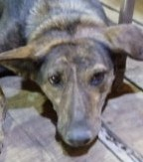 | Дата отлова, место (район, улица) | 26.09.2024 г.  Дзержинский район, ул. Каспийская
 | Вид, пол животного | Собака, самка
 | Окрас животного | Тигровый
 | Инд. номер/маркировка животного | 1996/24
 | Вакцинация | 26.09.2024 г. - Астерион
 | Дата операции

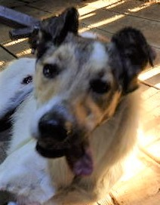 | Дата отлова, место (район, улица) | 26.09.2024 г.  Дзержинский район, ул. Васильсурская
 | Вид, пол животного | Собака, самка
 | Окрас животного | Бело-рыжий
 | Инд. номер/маркировка животного | 2020/24
 | Вакцинация | 26.09.2024 г. - Астерион
 | Дата операции

 | Дата отлова, место (район, улица) | 26.09.2024 г.  Советский район, ул. Джамбула Джабаева
 | Вид, пол животного | Собака, самец
 | Окрас животного | Рыже-черный
 | Инд. номер/маркировка животного | 2017/24
 | Вакцинация | 26.09.2024 г. - Астерион
 | Дата операции

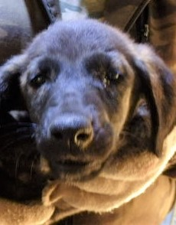 | Дата отлова, место (район, улица) | 26.09.2024 г.  Советский район, ул. Джамбула Джабаева
 | Вид, пол животного | Собака, самка
 | Окрас животного | тигровый
 | Инд. номер/маркировка животного | 2009/24
 | Вакцинация | 26.09.2024 г. - Астерион
 | Дата операции

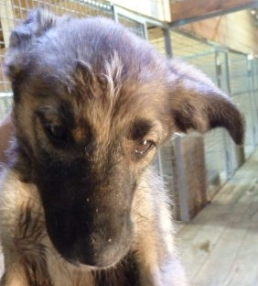 | Дата отлова, место (район, улица) | 26.09.2024 г.  Советский район, ул. Джамбула Джабаева
 | Вид, пол животного | Собака, самка
 | Окрас животного | Чепрачный
 | Инд. номер/маркировка животного | 2010/24
 | Вакцинация | 26.09.2024 г. - Астерион
 | Дата операции

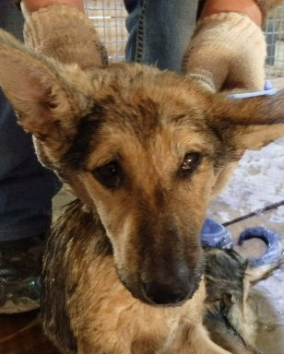 | Дата отлова, место (район, улица) | 26.09.2024 г.  Советский район, ул. Джамбула Джабаева
 | Вид, пол животного | Собака, самка
 | Окрас животного | Чепрачный
 | Инд. номер/маркировка животного | 2005/24
 | Вакцинация | 26.09.2024 г. - Астерион
 | Дата операции

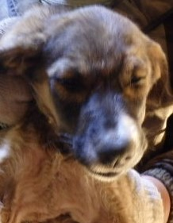 | Дата отлова, место (район, улица) | 26.09.2024 г.  Советский район, ул. Джамбула Джабаева
 | Вид, пол животного | Собака, самец
 | Окрас животного | Черно-рыжий
 | Инд. номер/маркировка животного | 2011/24
 | Вакцинация | 26.09.2024 г. - Астерион
 | Дата операции

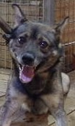 | Дата отлова, место (район, улица) | 26.09.2024 г.  Советский район, ул. Джамбула Джабаева
 | Вид, пол животного | Собака, самец
 | Окрас животного | Чепрачный
 | Инд. номер/маркировка животного | 2003/24
 | Вакцинация | 26.09.2024 г. - Астерион
 | Дата операции

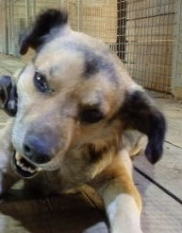 | Дата отлова, место (район, улица) | 26.09.2024 г.  Советский район, ул. Джамбула Джабаева
 | Вид, пол животного | Собака, самец
 | Окрас животного | Черно-рыжий
 | Инд. номер/маркировка животного | 2004/24
 | Вакцинация | 26.09.2024 г. - Астерион
 | Дата операции

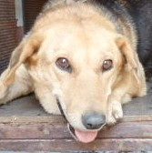 | Дата отлова, место (район, улица) | 26.09.2024 г.  Советский район, ул. Джамбула Джабаева
 | Вид, пол животного | Собака, самка
 | Окрас животного | Черно-рыжий
 | Инд. номер/маркировка животного | 2021/24
 | Вакцинация | 26.09.2024 г. - Астерион
 | Дата операции

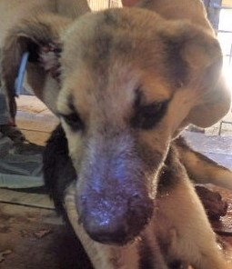 | Дата отлова, место (район, улица) | 26.09.2024 г.  Советский район, мкр Родниковая Долина
 | Вид, пол животного | Собака, самец
 | Окрас животного | Черно-рыжий
 | Инд. номер/маркировка животного | 2002/24
 | Вакцинация | 26.09.2024 г. - Астерион
 | Дата операции

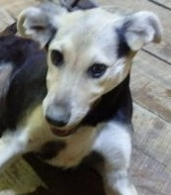 | Дата отлова, место (район, улица) | 26.09.2024 г.  Советский район, мкр Родниковая Долина
 | Вид, пол животного | Собака, самка
 | Окрас животного | Черно-рыжий
 | Инд. номер/маркировка животного | 2016/24
 | Вакцинация | 26.09.2024 г. - Астерион
 | Дата операции

